辉煌点石成金系列战法芝麻开花节节高
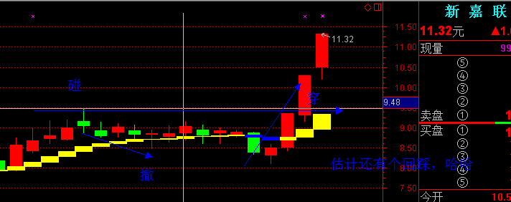
听到这个名字咱们的股友们就能意识到这种形态的股票应该是创新高后再创新高，这种技术形态是非常简单的，也是在股票市场市场里面非常基础的技术形态，也可以类比我给咱们的朋友们说的辉煌梯云纵指标一样，沿着上山的路一步一步的向上爬。
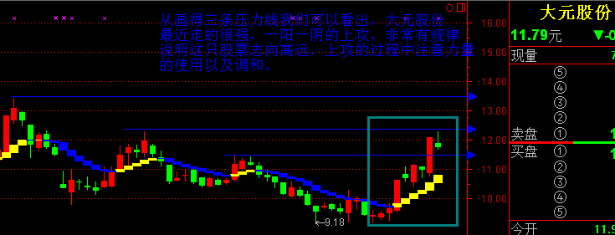
新嘉联这只股票最近是三连阳，并且连续涨停，所以突破前期高点说明多头强势，创新高后会再创新高，并且会走出碰撤穿踩的动作，来确认是否突破有效。
从整体走势我们可以非常清楚地看到，这只股票上方有三个压力位的存在，并且最近的走势是一阳一阴之谓道，阴阳调和，力量均衡。所以这只股票应该是志向高远。
上方的三个压力位会一个一个的突破，并且我个人观点走出碰、撤、穿、踩的概率比较大，最后一个踩的动作就是确定是否突破有效，如果有效就会走出芝麻开花节节高的走势。
